Tematyka tygodniowa: "Spotkanie na łące".

poniedziałek
Dostrzeganie piękna przyrody poprzez poznanie z pojęciem łąka.
puszczenie dzieciom filmu:
Łąka
https://www.youtube.com/watch?v=bgmm4e9ARw4

Zabawa ruchowa "Kto jak skacze"
https://www.google.com/search?gs_ssp=eJzj4tVP1zc0TLYwMCzPyM4xYPTiyy7JV8hKzFYozk5MrkoFAJAACb8&q=kto+jak+skacze&oq=Kto+jak+skacze&aqs=chrome.1.69i57j46j0l6.12368j0j7&sourceid=chrome&ie=UTF-8

Język niemiecki: piosenka ruchowa ( proszę ją kilka razy w tygodniu oglądać)
https://www.youtube.com/watch?v=X6CkQkcY1cs&pbjreload=10

słowa do zabawy: (po każdym powtórzeniu dochodzi kolejny element ruchu)

wszyscy na miejsce, ręce do przodu
piąstki zrobić
kciuki do góry
ramiona do góry
głowa do tyłu
pupa do tyłu
stopy do środka
języki na zewnątrz

wtorek
Dostrzeganie roli wybranych zwierząt w ekosystemie łąki na przykładzie filmu:
https://www.youtube.com/watch?v=8krnRKa9jWI

Nauka piosenki" Tęcza-cza,cza,cza"
https://www.youtube.com/watch?v=LmBK0xFkhH4

Słowa Piosenki
1.Koleżanko, kolego – popatrz czasem na niebo.
Czasem zdarzyć się może, cud – zjawisko w kolorze.
Ref.
Tęcza, tęcza, cza, cza, cza ,
czarodziejska wstążka ta.
Wiąże niebo z ziemią
o.... jaki kolorowy splot.
2.Narysuję tę tęczę i na zawsze ci wręczę,
By ci było tęczowo – tęczę noś kolorową.
Ref. Tęcza, tęcza....
3.Śpiewaj z nami o tęczy, kiedy nuda cię dręczy.
W domu, w szkole, po burzy – tęcza minę rozchmurzy.
Ref.Tęcza, tęcza, cza, cza, cza,
czarodziejska wstążka ta.
Przez tę tęczę cały świat
kolorowy uśmiech ma.

środa
Przeliczanie elementów w zakresie 6, dodawanie i odejmowanie za pomocą zabawek dzieci np. przeliczanie autek, lalek itd. Link do ćwiczenia poniżej:

https://czasdzieci.pl/pliki_dz/kolorowanki/dd_68_616.jpg

Określanie miejsca położenia: nad, obok:
http://portal.scholaris.pl/resources/run/id/112661

Praca plastyczna
Kolorowanka motylka. 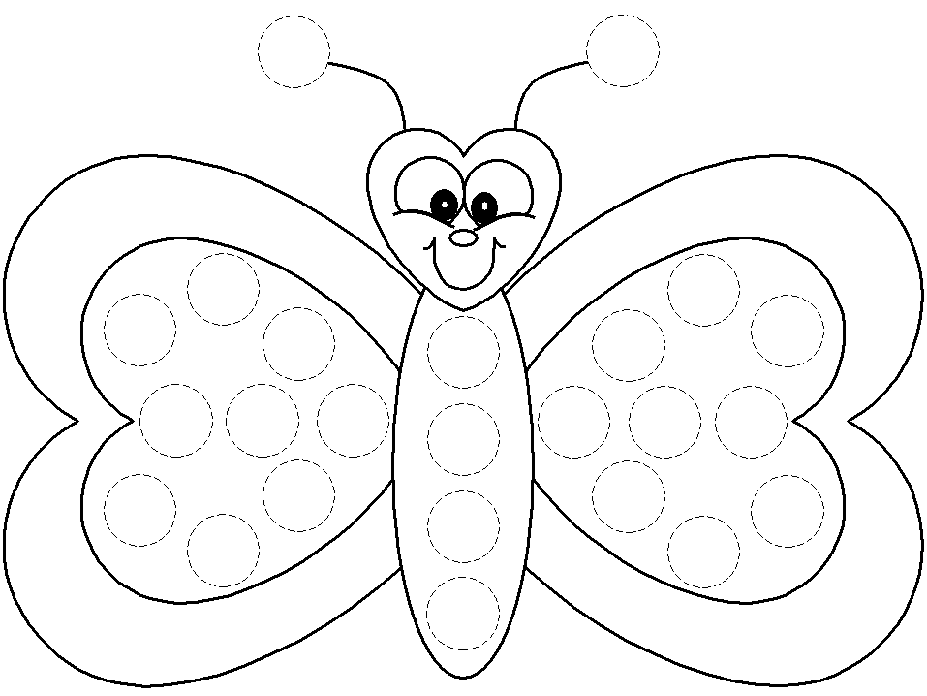

W czasie robienia pracy proponuję posłuchać utworu pt." Wiosna" Vivaldiego

https://www.youtube.com/watch?v=jdLlJHuQeNI

